Jueves
27
de abril

Sexto de Primaria
Geografía

El consumo en diferentes países del mundo

Aprendizaje esperado: distingue diferencias entre el consumo responsable y el consumismo en diferentes países del mundo.

Énfasis: compara las formas de consumo de algunos países representativos y cómo se relacionan con sus condiciones económicas y sociales.

¿Qué vamos a aprender?

Reflexionarás sobre las diferencias entre el consumo responsable y el consumismo en diferentes países del mundo. Recuerda tener a la mano tu cuaderno de apuntes, lápiz o pluma y el libro de texto de Geografía, Sexto Grado, en la página 119

https://libros.conaliteg.gob.mx/20/P6GEA.htm#page/119
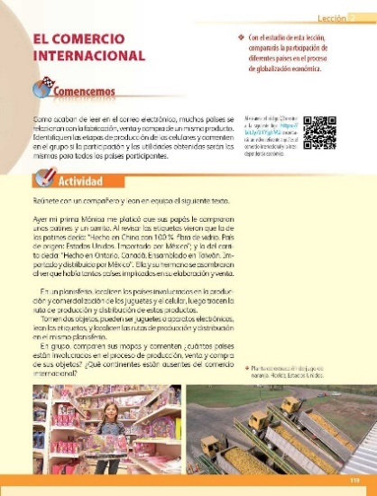

¿Qué hacemos?

En la sesión de hoy conocerás más sobre el consumo, también verás las relaciones entre el consumo y las condiciones socioeconómicas de la población; para ello abordarás algunas características de los países desarrollados y los subdesarrollados.

Recuerda que la sesión anterior supiste qué era el consumo y su diferencia con el consumismo. “Consumo” es cuando adquirimos un producto o servicio que cubre una necesidad básica, de manera contraria, el “Consumismo” es cuando compramos o utilizamos bienes y servicios de forma desmedida, que no satisfacen una necesidad básica, sino creada por la publicidad y la mercadotecnia.

Recuerda que el consumismo genera grandes cantidades de basura y desperdicios, por ejemplo, los equipos electrónicos. Reflexiona sobre este aspecto, pues en esta época de contingencia que estamos viviendo, es probable que las personas hayan comprado y consumido más productos, ya que todo el tiempo lo pasamos en nuestras casas.

Así es, la pandemia por el coronavirus, y el consecuente aislamiento social, modificaron el comportamiento de los consumidores en todo el mundo. En ese sentido, el comercio electrónico cobró mayor relevancia, se aceleraron y cambiaron los hábitos de consumo, y se potenció la venta de productos y servicios.

Un estudio de mercado, realizado en el año 2020, reveló cómo evolucionó el comportamiento de los usuarios, mes a mes, y cuáles fueron los productos más comprados en Argentina, Brasil, México, Chile, Uruguay, Colombia y Perú, así, los productos más solicitados fueron: equipamiento médico y farmacia, comestibles e higiene personal, cuidado del hogar y lavandería, juegos de mesa, celulares, ropa, equipo para hacer ejercicio, servicio de telecomunicaciones y red de internet, gas y luz.

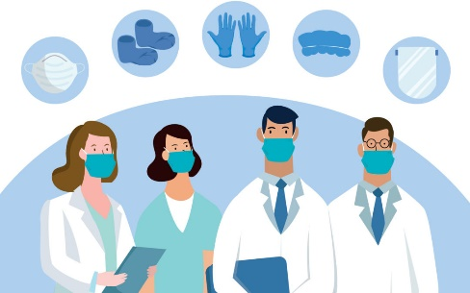 | 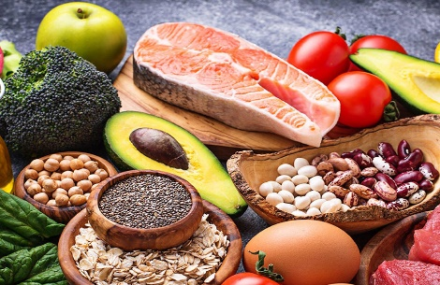 | 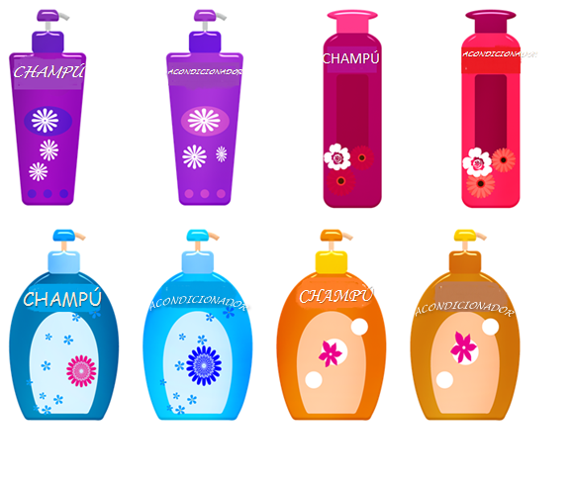
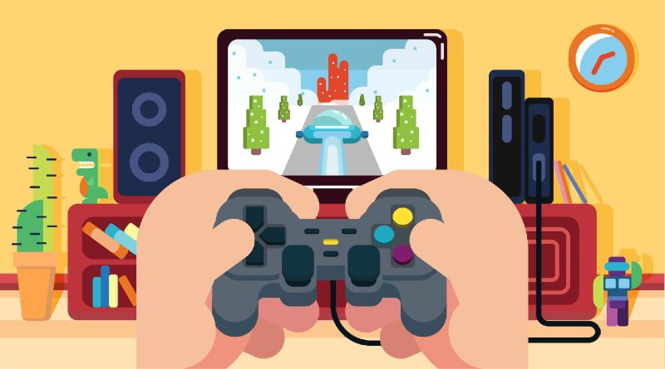 | 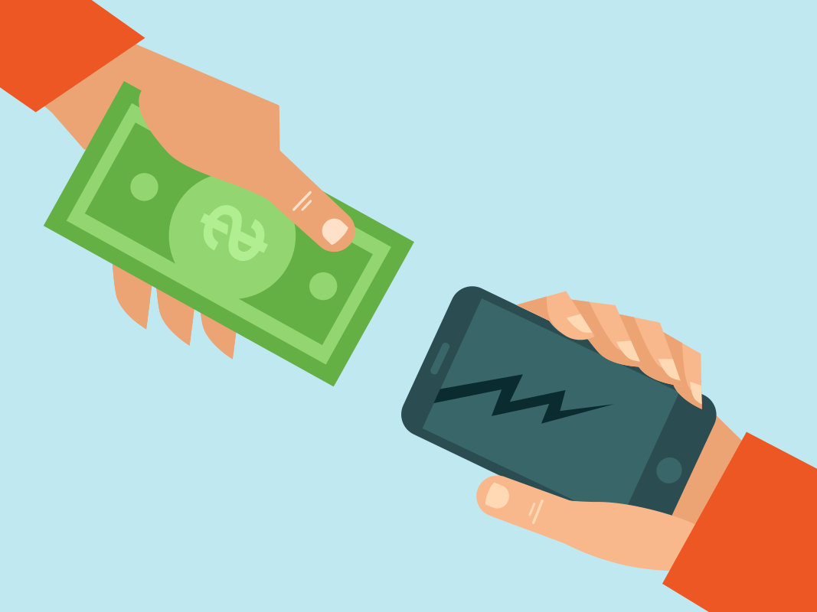 | 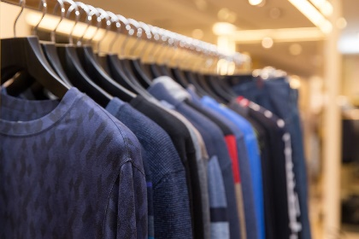
 | 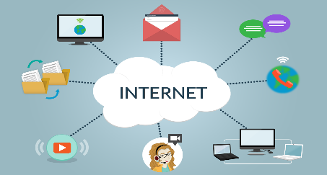 | 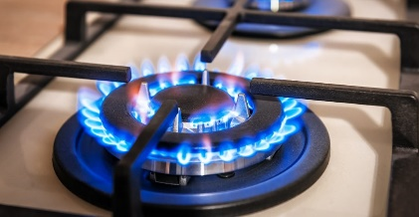
 | 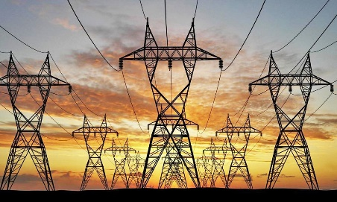

Parece que casi todo lo que se ha consumido en este periodo es para cubrir las necesidades básicas, bueno, eso si el consumo que se realizó está bien pensado y no se hicieron gastos innecesarios o se dejaron llevar por la publicidad y los medios de comunicación.

Recuerda que todos somos consumidores, no importa nuestra edad, ocupación o poder adquisitivo. Cada día consumimos productos o servicios relacionados con la alimentación, el transporte, la ropa, la educación, la salud y el esparcimiento. Sin embargo, es necesario preguntarnos si nuestras decisiones de consumo son inteligentes.

El consumo inteligente o responsable es la capacidad en la toma de decisiones, grandes o pequeñas, cada vez que elegimos un producto, un servicio, una idea o un valor, atendiendo a nuestras necesidades personales, biológicas, psicológicas, espirituales, familiares y comunitarias.

Revisa las preguntas y situaciones siguientes para que te des cuenta si eres una consumidora inteligente.

Cuando vas al mercado o al centro comercial a hacer compras, ya sea de comida o algunos productos que necesitas, ¿Haces una lista? o ¿Compras lo que encuentras y te gusta?

Tal vez lleves una lista, pero a veces, compras algunas cosas que, pensándolo bien, no siempre necesitas.

Siguiente pregunta, cuando haces tus compras, ¿Comparas los productos? ¿Revisas las etiquetas? ¿Verificas que sean de buena calidad? ¿Consideras que estás comprando, por ejemplo, unos zapatos ya que en verdad los necesitas y no solo porque están de moda?

Es posible que tú verifiques y ya no gastes en artículos que no necesitas, aunque estén de moda.

Si es así podríamos decir que eres una consumidora o consumidor consciente, porque sabes lo que necesitas, también te informas ya que comparas los productos y ya no te dejas llevar por las modas al realizar tus compras, ahora si procuras comprar productos que no dañen tu salud ni el ambiente podremos decir que el consumo que realizas es saludable y sustentable.

También, como hemos comentado en otras clases, es importante comprar productos de temporada y de preferencia locales.

Como consumidores tenemos que poder decidir sobre la calidad de los productos, que los trabajadores que participan en la elaboración de lo que consumimos y compramos laboren en condiciones adecuadas en las que se respeten los derechos de las personas, entre otras cosas.

Esto es lo que tendrías que hacer para poder ejercer un consumo responsable e inteligente.

Es importante, ya que muchas personas no comparan precios, no evaluan qué producto convienen más o cuál es benéfico para nuestra salud. Llevar una bolsa no es suficiente, hay mucho más que hacer para tener un consumo responsable e inteligente.

¿Todas las personas, de diferentes países del mundo, realizan un consumo inteligente? ¿Es igual el consumo en México que en China o en Sudáfrica?

Es una pregunta muy interesante, ya que el consumo en cada país es diferente debido, por ejemplo, a su ubicación geográfica, a los recursos naturales con los que cuente, a las actividades económicas que más desarrolle ya sean primarias como la extracción de recursos, secundarias como las industrias o terciarias como el comercio y los servicios-, a las políticas de desarrollo del país, como acuerdos internacionales e incentivos fiscales, etc. es decir, intervienen muchos factores para establecer las diferentes formas de consumo de los distintos países.

Por ejemplo, el agua es un recurso natural, indispensable para la vida de los seres humanos, y existen personas que la utilizan de manera desmedida, la desperdician y la contaminan; mientras que en otras partes del mundo es sumamente escasa y no todos tienen acceso a ella.

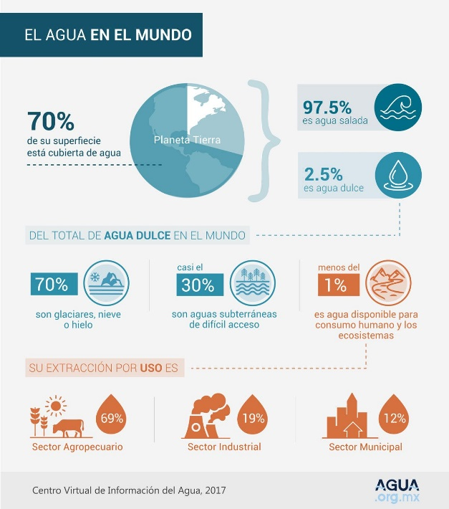

A nivel mundial la agricultura requiere un 69% del consumo de agua, el uso industrial representa un 19% y solo un 12% se consume en los hogares. En algunos países la industria llega a consumir hasta un 50% del agua disponible para consumo humano.

Es muy alarmante que el consumo de agua siga creciendo a un ritmo desorbitado. Un incremento en el uso de agua por persona puede tener consecuencias graves para el planeta, en efecto, a pesar de que existe suficiente agua en el mundo, para atender las necesidades de la población, el consumo de agua en el planeta es muy desigual.

Observa algunos datos que pueden ayudarte a entender esta situación.

En la actualidad, unos 2200 millones de personas carecen de agua potable, y esto representa casi una tercera parte de la población del mundo.

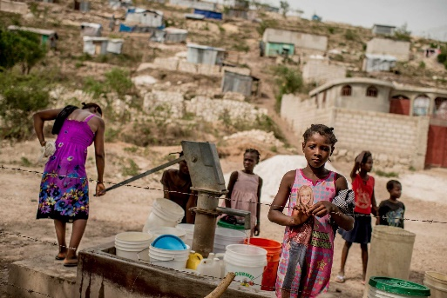

En Mozambique, Níger, Chad, República Democrática del Congo, Somalia, Etiopía, Uganda, entre otros países africanos, más de la mitad de la población no tiene agua para beber. En algunos países como Angola, que cuenta con recursos hídricos, estos no están canalizados, por lo cual la población tiene que beber agua directamente de los lagos.

En contraste, los países que consumen más agua son: China, Japón, Indonesia y Pakistán en Asia; Estados Unidos, Brasil y México en América; y la Federación Rusa que, como sabemos, tiene parte de su territorio en Europa y en Asia. Estos países emplean el agua para uso doméstico, para la industria y para la agricultura, principalmente.

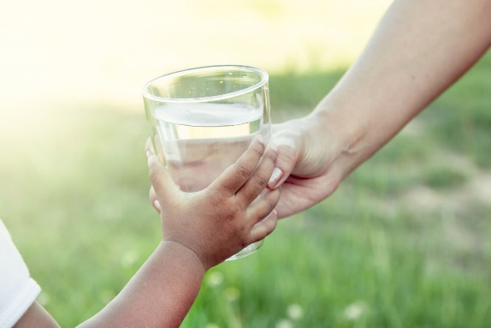

Es sorprendente, el consumo desmedido del agua que hay en el mundo y cómo se desperdicia y no se hace un consumo inteligente.

Pues bien, recuerda que al adquirir algún producto debes considerar todos los recursos que se utilizaron, y hay algunos que no vemos, como el agua que se emplea para su fabricación o elaboración y que se conoce como huella hídrica, por ejemplo, la elaboración de una simple camiseta de algodón. El contenido de agua virtual de una playera de algodón, es decir la suma del agua utilizada para el crecimiento de las plantas y la que se deriva del procesamiento industrial de la semilla de algodón, de la cual se obtiene la tela.

Así, para obtener 1 kilo de tela de algodón, se requieren 10,800 litros de agua, de esa cantidad, 45% representa el agua para riego consumida por la planta de algodón; 41% es agua de lluvia que se evapora del campo de cultivo durante el periodo de crecimiento y el 14% es el agua necesaria para diluir el agua residual que resulta del uso de fertilizantes en el campo y de sustancias químicas en la industria textil.

Para el blanqueamiento de la tela se requieren aproximadamente 30 000 litros de agua por tonelada de algodón y para el teñido de la tela 140 000 litros por tonelada.

De este modo, una playera de algodón, con un peso aproximado de 250 gramos, tiene una huella hídrica de 2 700 litros.

Reflexiona sobre toda el agua que se utiliza en una camiseta de algodón, por eso debes pensar en los litros de agua que se utilizan en la elaboración de los productos, ya sea que los productos formen parte del comercio local, nacional o internacional, hay que considerar que siempre se utiliza agua para su elaboración y producción, misma que podría faltarle a la población de algún lugar.

¿A qué se debe que los países tengan un tipo determinado de consumo? Esto se debe, entre otras razones, a que hay países desarrollados y subdesarrollados. Integra un cuadro comparativo con estas ideas o frases cortas, en dos columnas: una para PAÍSES DESARROLLADOS y otra para PAÍSES SUBDESARROLLADOS. Ubica las frases conforme se mencionen sus características.

Los países desarrollados son aquellos que cuentan con una alta calidad de vida y donde la educación que se imparte es de calidad. Las necesidades de alimentación están cubiertas, hay un manejo adecuado de la economía, los empleos son bien remunerados, cuentan con un buen servicio de salud, la población satisface sus necesidades de recreación, deporte, cultura y cuentan con una vivienda digna. Entre estos países encontramos: En América: Canadá y Estados Unidos; en Europa: Noruega, Suiza, los Países Bajos, Alemania y Dinamarca; en Asia: Singapur, China y Japón; y en Oceanía: Australia y Nueva Zelanda.

Los países subdesarrollados tienen condiciones menos favorables. Los países subdesarrollados son aquellos que cuentan con una baja calidad de vida, la educación que se imparte tiene carencias, hay deserción y analfabetismo, existe desnutrición e insuficiencia alimentaria. Sus habitantes apenas disponen de lo necesario, existe desempleo, los trabajos son mal pagados y no hay un buen manejo de la economía. Asimismo, los servicios de salud son deficientes y existe un alto crecimiento demográfico y, por general, las viviendas son muy humildes. Entre estos países encontramos, en América: Guatemala, Honduras y Haití; en Asia: Afganistán, Nepal, Pakistán y Yemen; y en Oceanía: Papúa Nueva Guinea.

Es interesante saber cómo es la vida en un país desarrollado en comparación con uno de menor desarrollo para así identificar sus características y conocer la situación del consumo de productos y servicios en ambos.

Tallín es una ciudad de la República de Estonia, un país del norte de Europa con alrededor de 1,3 millones de habitantes, es una nación con una economía avanzada y un alto nivel de vida, a la vez que un paraíso tecnológico. Es uno de los países más avanzados en tecnología ya que, a nivel mundial, sus habitantes son los que más celulares consumen y cuentan con una digitalización increíble, ya que el 90% de los trámites que se realizan se hacen a través de aplicaciones digitales. Esto sucede con la mayoría de los pagos: de estacionamiento, de escuela, y las compras que se realizan por medios electrónicos, ya hay poco uso de su moneda física en este país. Es un paraíso tecnológico, además se ve muy limpio y cuidado; se ve que la gente de aquí vive muy bien.

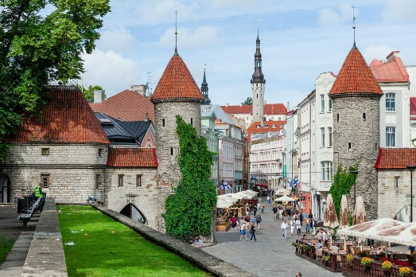

Ahora ve el caso de Nueva Delhi, la capital de la India. Un país al sur de Asia, con una población por arriba de 1300 millones de habitantes. Se trata de un país subdesarrollado, con millones de ciudadanos analfabetos e indigentes, una tercera parte de la población vive en condiciones de extrema pobreza. El desarrollo económico de India depende en gran medida de la agricultura, la manufactura y los servicios, actividades para las cuales se requiere una gran cantidad de mano de obra, en India hay sobrepoblación, aunque, en general, los empleos no están bien pagados, además, hay gente que destina el poco dinero que gana a la compra de productos que no son indispensables como los teléfonos celulares, por ejemplo. Es impactante ver cómo mucha gente no realiza un consumo inteligente y prefiere comprar cosas que quizá no necesita a cambio de otras que son indispensables para la vida, como las que refieren a la alimentación, la salud y la educación.

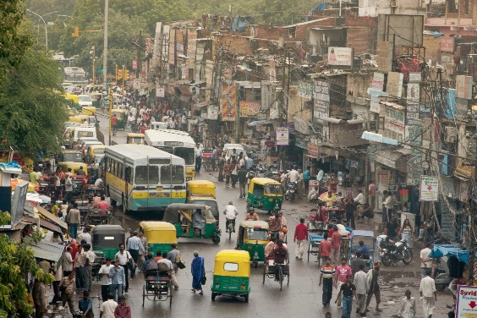

En la India las personas viven en condiciones de carencia y mucha gente prefiere tener un celular que un baño en su hogar. Hay que generar conciencia sobre el valor de un consumo inteligente y responsable. Abre el Cuaderno de Actividades de sexto año en la pág. 52, donde aparece un mapa sobre el Índice de Masa Corporal (IMC) promedio en el año 2015

https://libros.conaliteg.gob.mx/Z7778.htm?#page/52

En este mapa, observa que los países tienen diferentes tonalidades; el color café indica muy alto y va de 28.6 a 32.5; el color marrón, alto (de 27.6 a 28.5); el color naranja obscuro, medio (de 25.6 a 27.5); el naranja claro, bajo (de 23.6 a 25.5); el amarillo, muy bajo (menor a 23.6) y el gris sin datos.

Respecto a los restaurantes de comida rápida que se registraron en el año 2015, en el mapa encontramos, con un cuadro morado grande más de 2,000, el cuadro mediano de 1,001 a 2,000, el cuadro pequeño de 501 a 1,000 y el más pequeño menos de 500.

Ahora identifica a los países que consumen más alimentos de comida rápida.

Por lo que se observa en el mapa, los países como: Estados Unidos y Canadá en América; Gran Bretaña, Francia y Alemania en Europa; y China y Japón en Asia son los países que consumen más alimentos de comida rápida, y tienen un índice de masa corporal “muy alto” y “alto”.

https://libros.conaliteg.gob.mx/Z7778.htm?#page/52

Si te das cuenta, los países desarrollados tienen una buena calidad de vida, en general; pero también, debido a su estilo de vida, son más propensos a tener una mala alimentación, aunque tengan a su alcance una diversidad de alimentos saludables, así como la posibilidad económica de adquirirlos. Lamentablemente, es más fácil consumir comida rápida, que no cubre los requerimientos nutricionales, que consumir otros alimentos que son necesarios para nuestra salud.

Ahora realiza el ejercicio que acompaña al mapa de la página 52 debes anotar F si el enunciado es falso, o V si es verdadero.

https://libros.conaliteg.gob.mx/Z7778.htm?#page/52

“Hay una relación entre el consumo y la distribución de masa corporal”.

Es V. Verdadero, ya que la masa corporal de las personas siempre estará relacionada con la cantidad o calidad de alimentos que consuma. Conviene aclarar que la relación entre consumo de alimentos y masa corporal no siempre es positiva, por ejemplo, en algunos países desarrollados como los Estados Unidos, el consumo de alimentos es alto y también el Índice de Masa Corporal, pero eso no significa que la población goce de buena salud; porque, como es bien sabido, hay un gran número de personas con sobrepeso y obesidad en ese país.

En la siguiente afirmación dice: “En África predomina el Índice de Masa Corporal muy bajo”.

Al observar el mapa, podrás darte cuenta de que eso es Verdadero, ya que en el continente africano el consumo es bajo debido a que las condiciones económicas no permiten tener acceso a diferentes productos y servicios.

La siguiente afirmación expresa: “Las cadenas de comida rápida, por medio de la globalización, han impuesto modelos de consumo de alimentos poco nutritivos y se concentran en los países desarrollados”.

Es V, es decir Verdadero, ya que, si observas el mapa, podrás darte cuenta que los cuadrados morados más grandes, que representan el mayor número de restaurantes de comida rápida, se ubican en países desarrollados como Estados Unidos y China. Debes tener en cuenta que las cadenas de comida rápida, que venden productos de bajo valor nutrimental, han invadido en los últimos años a la mayor parte de los países del mundo, sean desarrollados o subdesarrollados. Lo cual ha generado el deterioro de la salud de enormes sectores de la población mundial.

El último enunciado dice “Los países desarrollados tienen un alto IMC”.

Es F, Falso, ya que en el mapa vemos que existen países desarrollados, como Japón y Alemania, que tienen bajos o medios índices de masa corporal. Un alto Índice de Masa Corporal no necesariamente significa buena alimentación o salud, de tal forma que hay países desarrollados, como Alemania y Japón, que tienen bajos Índices de Masa Corporal porque cuidan que su población no caiga en la obesidad, ni en el sobrepeso.

En esta ocasión aprendiste que el consumo está estrechamente relacionado con la satisfacción de las necesidades humanas, independientemente si la población vive en países desarrollados o subdesarrollados.

También, quedó claro que el consumo excesivo de bienes y servicios, en algunos países ricos, genera problemas de desperdicio de recursos y contaminación, así como sobrepeso y obesidad en la población. Mientras que, en los países pobres, el bajo consumo de ciertos bienes también desencadena problemas como la desnutrición, la falta de higiene y la carencia de viviendas adecuadas, así como la contaminación del medio ambiente y la falta de servicios.

Lo anterior significa que, tanto el consumo excesivo de bienes y servicios, como el consumo insuficiente de estos, perjudican a la población y al ambiente; por lo que todos tendremos que esforzarnos para conseguir un consumo más inteligente y equitativo.

El reto de hoy:

Reflexiona acerca de las diferencias entre el consumo responsable y el consumismo en diferentes países del mundo. Comparte esta información con un familiar.

Si te es posible, consulta otros libros o materiales para saber más sobre el tema.

¡Buen trabajo!

Gracias por tu esfuerzo.

Para saber más:
Lecturas

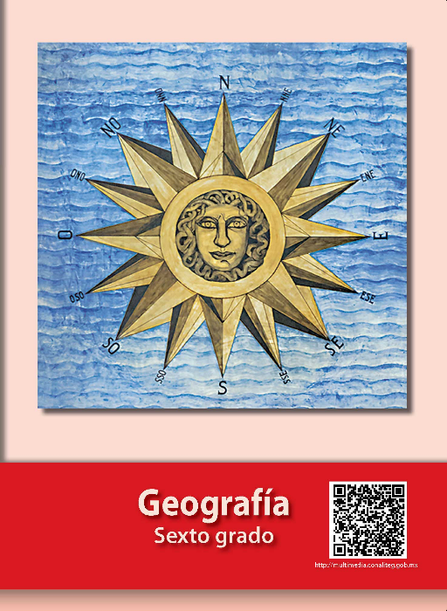
https://libros.conaliteg.gob.mx/20/P6GEA.htm

